【フォトコン2025 入賞作品写真展会場 のご案内】

フォトコン2025の入賞作品を下記の通り展示をさせていただきます。
是非ご来場下さい。入場無料です。

期間： ３月19日（木）～ ３月25日（水） ９：００～１９：００
（初日は１3：００～、最終日は～１8：００）
場所： 名古屋栄 中日ビル 5階「展示スペース」
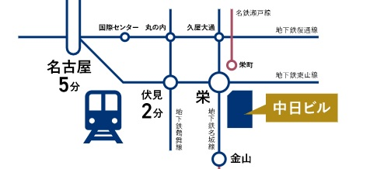
〒460-0008 愛知県名古屋市中区栄四丁目1番1号

◎地下鉄東山線・名城線「栄」駅
◎名鉄瀬戸線「栄町」駅
から地下街で直結
※地下街13番出口すぐ横に中日ビル地下出入口があります。
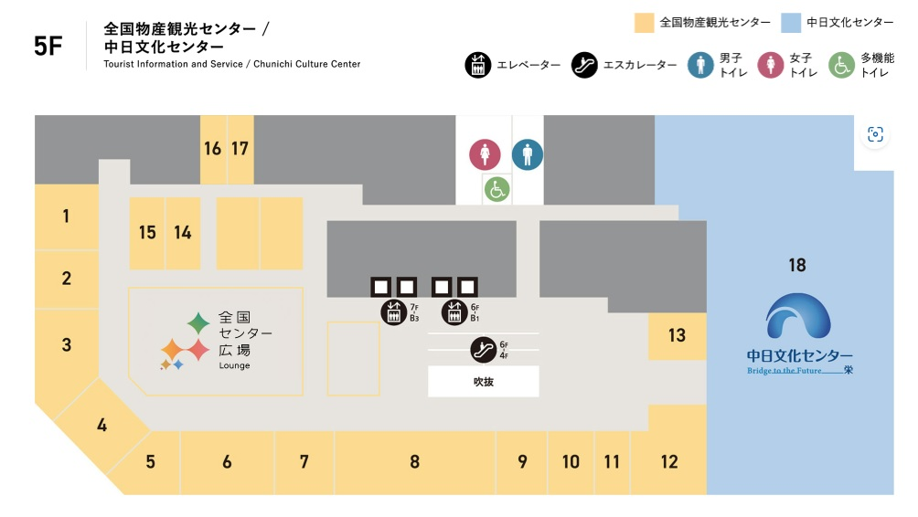

展示スペース

